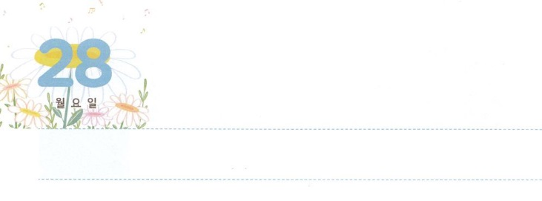

きょうかいを　じゅんびしよう



**げつようび**

さて、ステパノのことからこったによってらされたは、フェニキヤ、キプロス、アンテオケまでもんでったが、ユダヤのにはだれにも、みことばをらなかった。

**1119**

たちにとってわれたことがです。りは、がくださるえについてくるのです。このようなわれたたちがまったところがです。それゆえ、たちはがにわれるをしなければなりません。がだけして、だけむなら、のにずがくるようになります。

は、もきて、いのもるです。ちもきて、しいもきて、をささげるがです。また、ながきてあるになって、がきてになるでもあります。のいがきて、キリストのゆえにサミットになるでもあります。

レムナントはをながら、このようにすべてのがかされて、みんなをかすをからしなければなりません。からがのためにできることをってつけましょう。



**きょうのみことば**

、いちばんきなであるいをくださったことをありがとうございます。がっておられるまことのをすることができるように、とをください。きておられるイエス・キリストのおによっておりします。アーメン

**きょうのいのり**

第一回重職者大会１講│　2017.12.14



のをいて、イエスがペテロにされた

をしましょう。

ではわたしもあなたにいます。

あなたはペテロです。

わたしはこののに

わたしのをてます。

ハデスのもそれにはちてません。

マタイ１６：１８

かいてみよう

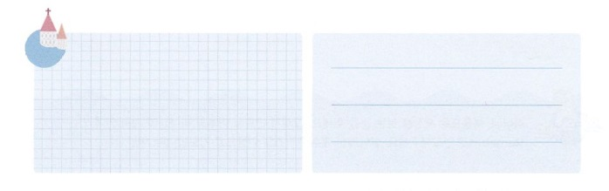

**きょうのでんどう　　　　　　　　　　う　　　　　　　　　　　　　　　　　　　　　　　　する**

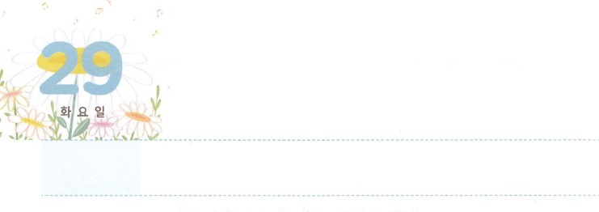

このよを　いかす　けんしん



**かようび**

するよ。あなたが、たましいにいをているようにすべてのでもいを、またであるようにります。

**Ⅲヨハネ**

**12**

のをると、れたユダヤがのガイオひとりにてませんでした。くのパリサイや、ローマも、ガイオをえることはできませんでした。なぜなら、ガイオはえをっていたからです。このように、はのがっていないえをたちにもえてくださいました。

がたちにくださるのでもきなものがあります。それは、がわれるときに、がわれることができるということです。がをとされるときに、がをさせてくださること、それこそまことのえです。このようにしてささげたは、のでとなり、のになるでしょう。そして、くののにえられけるでしょう。これがのです。

いまはのみことばでるときにけるをけましょう。のたましいがいかされ、のをかすえをったレムナントになって、がわれるをするようになるでしょう。



**きょうのみことば**

、わざわいにあっているに、このをかすえをくださってありがとうございます。ガイオのように、のので、するをください。きておられるイエス・キリストのおによっておりします。アーメン

**きょうのいのり**

第一回重職者大会2講│　2017.12.15

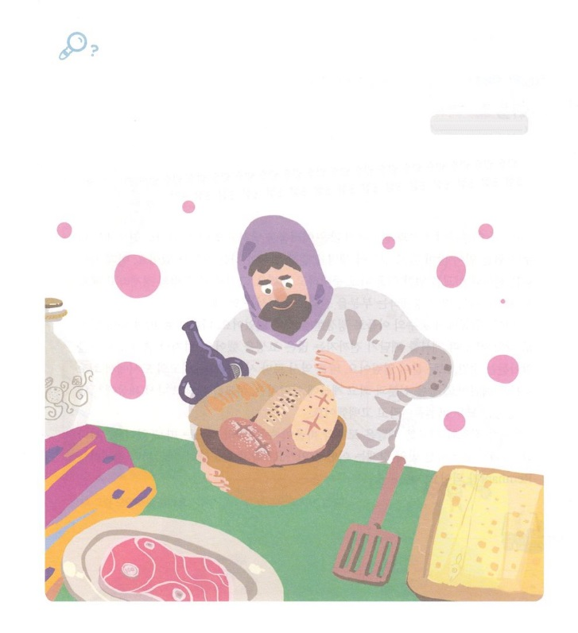

ガイオは、のののをはたしました。

をつないでをさせて、５つのれているをつけ

ながらりでしましょう。

　　　　　　　　　　　　　　　　　　　　、コイン、、くし、みかん

えを

みつけよう

やぬしガイオ



**きょうのでんどう　　　　　　　　　　う　　　　　　　　　　　　　　　　　　　　　　　　する**

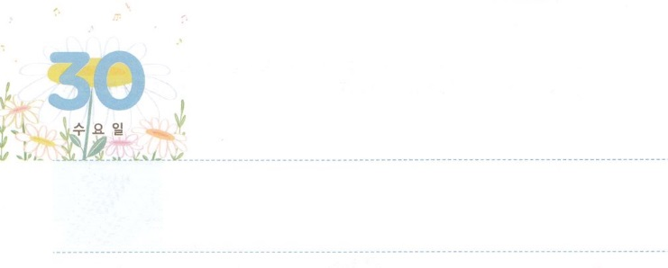

ひかりの　けいざい



**すいようび**

しかし、にとってであったこのようなものをみな、はキリストのゆえに、とうようになりました。それどころか、のであるキリスト・イエスを知っていることのすばらしさのゆえに、いっさいのことをとっています。はキリストのためにすべてのものをてて、それらをちりあくたとっています。それは、には、キリストを、また、

**ピリピ**

**37～8**

のが、とでくのしみにあっています。に、にはあまりにもしいことがたくさんあって、をかけてをしなければならないもあります。このとき、はとのためのことをにしてくださっています。それをのといます。のどもは、のというをにのがしてはいけません。

モーセは、でのとしてすばらしいにいました。ら40、をくきわめましたが、のいけにえをるまではとてもしました。しかし、エジプトのをった、すべてのがかれました。パウロもやはり、ローマのをもち、のでのをびました。いとのにいたのですが、をって、のでたはすべてちりあくただとしました。

このように、とをったモーセとパウロがわったのはにあります。「！にされたのはどんなことでしょうか」としながら、からするレムナントになりましょう。



**きょうのみことば**

父なる！でにしんでいるをかすことができるように、とのためのののをわうようにけてください。きておられるイエス・キリストのおによっておりします。アーメン

**きょうのいのり**

第一回重職者大会3講│　2017.12.16

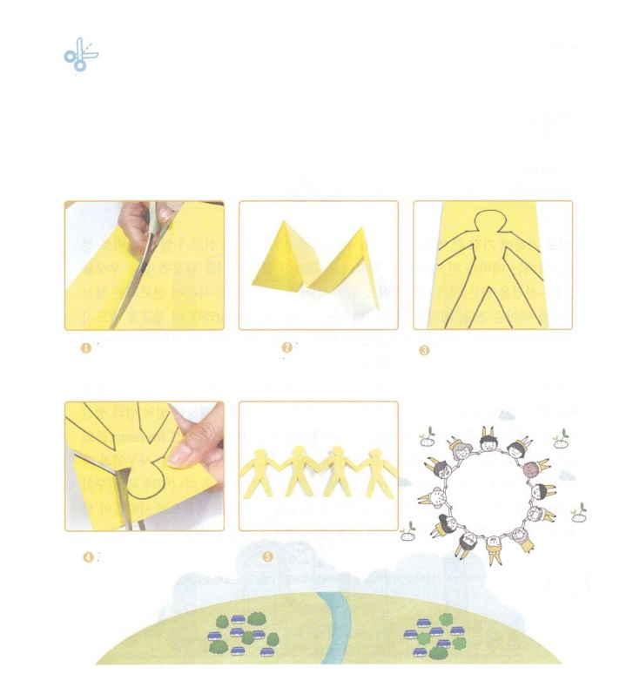

とのためにこのをリードする、まことのリーダーとして

ののをともにわうをりましょう。

ワーク

の

　　がついたA4を　　　　　ったを　　　　　のかたちのを

　　4の１にります　　　　　ジグザグに　　　　　かきます。（の

　　　　　　　　　　　　　　　（りり）します　　　　がはなれない

　　　　　　　　　　　　　　　　　　　　　　　　　　　　　ようにかきましょう）

　　のかたちを　　　　　　　げれば、できあがり！

　　りきます



**きょうのでんどう　　　　　　　　　　う　　　　　　　　　　　　　　　　　　　　　　　　する**

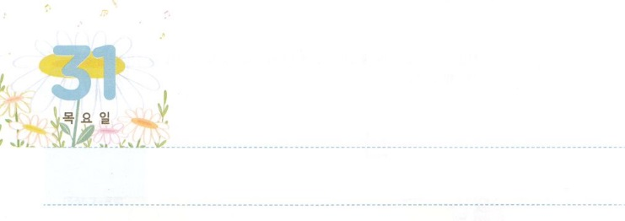

メイソン　でんどう



**もくようび**

のは、すみやかに、あなたがたのでサタンをみいてくださいます。どうか、たちのイエスのみが、あなたがたとともにありますように。

**ローマ**

**1620**

ので、もきながあります。のにも、もきながあります。それは、をすメイソン、メイソンです。のないをたてれば、、をおがむをったこととじです。ですから、イエス・キリストのがされるをたてるメイソン、メイソンは、とてもです。レムナントならば、このをずにれなければなりません。どんなでも、きながたってしまえば、そのはのをけるしかないからです。

サタンはこれをって、かなりからメイソンをめました。ですから、やのには、もかけてつくられたものがあります。そのとは、ひどいなとにあうしかありません。では、そのごとにがてられたレムナントのがされています。たとえば、ピラミッドとったモーセ、ダゴンとったサムエルとダビデ、バアル、アシェラとったエリヤとエリシャ、ネボとったダニエルとのです。たちも、このきをけるメイソンをしましょう。でがかされるがたてられるごとに、サタンがひざまずくきがくでしょう。

＊メイソン（Mason）とは、でというです。いまはをすことばとして

われたりしています。



**きょうのみことば**

、とにきなをおよぼすをくことができるホーリーメイソンのえとをえてください。きておられるイエス・キリストのおによっておりします。アーメン

第一回重職者大会4講│2017.12.16

**きょうのいのり**

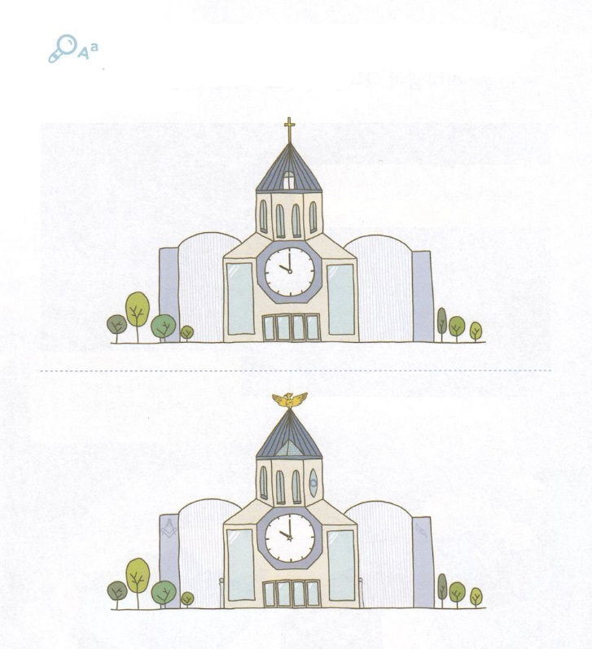

たちはメイソンにまことのホーリーメイソンのえを

けなければなりません。

のから、ホーリーメイソンのには、ふさわしくないを

７つつけて、メイソンのえのをともにつけましょう。

ちがいを

さがそう



**きょうのでんどう　　　　　　　　　　う　　　　　　　　　　　　　　　　　　　　　　　　する**

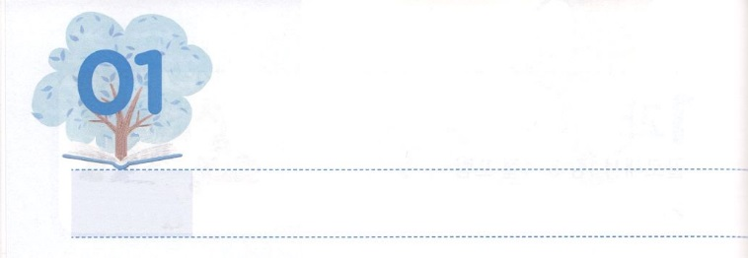

きょうかいを　じゅんびしよう

**きんようび**

わたしはあなたにじたではないか。くあれ。しくあれ。れてはならない。おののいてはならない。あなたの、が、あなたのくどこにでも、あなたとともにあるからである。

**ヨシュア**

**19**

ヨシュアにきながりました。イスラエルののエジプトをリードしていたモーセがんで、、になったからです。

ヨシュアが、あわてふためいていたとき、がおっしゃいました。「れてはならない。おののいてはならない」。そしてけて、「わたしがあなたとともにいるから、くあれ。しくあれ」とおっしゃいました。それだけでなく「わたしがのをすでにえた」とおっしゃいました。は、このようになをくださり、ヨシュアはそのをくって、のをしました。

いま、このにも、ヨシュアのようにがくださったをったひとりがです。そのが、がしておられるひとりです。はそのをして、がされたきをしげられるでしょう。とともにいるインマヌエルのをにわいましょう。そうすれば、はヨシュアのように、をしてしげるをくださり、いてくださるでしょう。からこのをちましょう。



**きょうのみことば**

、きな問題とのでも、をって、がともにおられるインマヌエルをわうように、みをください。きておられるイエス・キリストのおによっておりします。アーメン

インマヌエル聖日１部│　2017.12.17

**きょうのいのり**

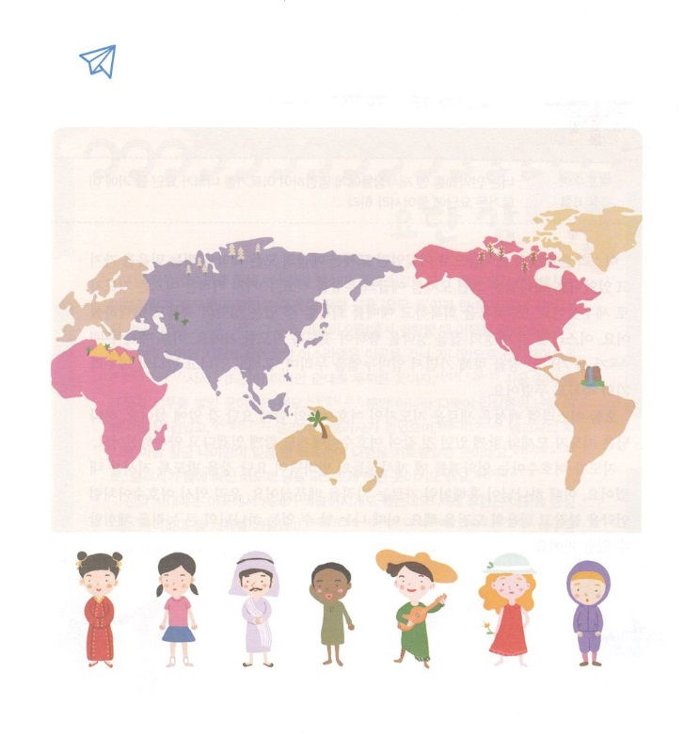

とともにいるたちは、２３７かをでする

サミットです。

ののとして、するにをたてましょう。

　　（のページのをってください）

ちょっと

きゅうけい

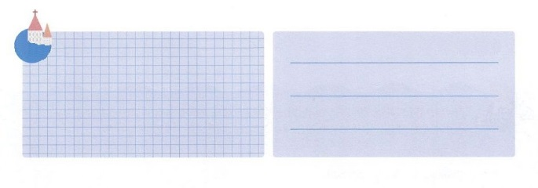

**きょうのでんどう　　　　　　　　　　う　　　　　　　　　　　　　　　　　　　　　　　　　する**



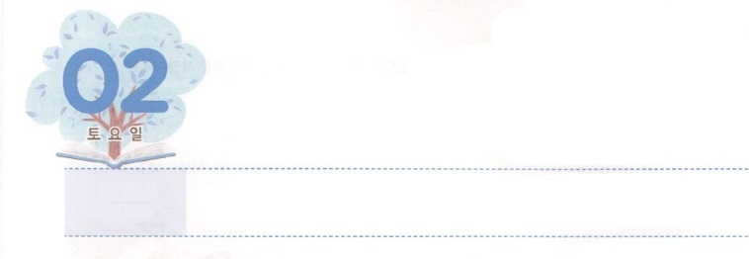

**どようび**

しんこうを　そなえましょう

あなたはのをかつぐたちにじてこうえ。『ヨルダンのぎわにたとき、あなたがたはヨルダンのにたなければならない。』

**ヨシュア**

**38**

イスラエルのをいてエジプトしたモーセは、エジプトのすべてのやみをくをっていました。はそのようなモーセを、エジプトのをいて、10のをもってリードするとしてたてられました。また、をしてをできるのもえられました。イスラエルのすべてののをにかってつくるようにされたのです。その、メシヤ（キリスト）がられるカナンのにかってインマヌエルをわいながら、をって、マナとうずらの祝もわいました。

、イスラエルのはしいであるヨシュアとともにヨルダンのにちました。は、モーセとともにいたように、ヨシュアにもともにいるとしてくださいました。ヨシュアは、のをったのがヨルダンにつようにしました。そのとき、がのように、のがかれるをこしてくださいました。たちもまた、ヨシュアのように、をってのをしましょう。このとき、にはできないのですが、のきなをすることができるでしょう。



**きょうのみことば**

、のとではなく、のがです。をってして、ヨルダンをけることができるをください。きておられるイエス・キリストのおによっておりします。アーメン

インマヌエル教会聖日2部│　2017.12.17

**きょうのいのり**

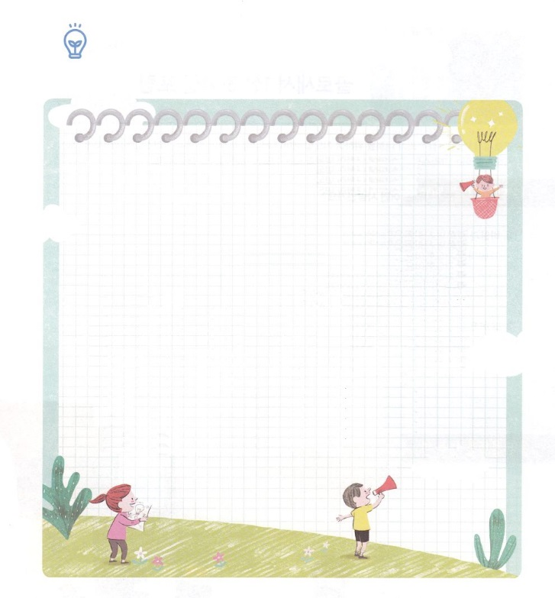

　　　きょうのみことばとするのでをちましょう

ヨルダン

　ヨシュアをしてイスラエルのがったがヨルダンです。

では、アブラハムとおいのロトがかれたとき、ロトがんだに

ついて「ヨルダンの」といており、ヨルダンについてここではじめてしています。（創世記13:10）その、ヤコブがアラムからするとき、

ヨルダンをります。（創世記32:22）ヨシュアのでエジプトした

イスラエルは、ヨルダンをってカナンへしました。（ヨシュア1:2、3:11-17）また、ギデオンがミデヤンをちったであり、（士師記7:24-25）サウルがペリシテといをりげたでもあります。（Iサムエル31:7）

それだけでなく、ダビデがアブシャロムのをけてったで、（Ⅱサムエル17:22）エリヤとエリシャがけ、（Ⅱ列王記2:7-14）エリシャのでアラムのナアマンがして、ツァラアトがいやされたでもあります。

（Ⅱ列王記5:1-14）また、エリシャがにちたのをかばせたです。（Ⅱ列王記6:1-7）。

には、ヨルダンでバプテスマがえられることもありました。バプテスマのヨハネは、ヨルダンをにきをしながら、のバプテスマをけて

（マタイ3:6、マルコ1:5、ヨハネ1:28、3:26、10:40）イエスも、

ここでバプテスマをけられました。

（マタイ3:13、マルコ1:9、ルカ4:1）

ちえを

もとう



**きょうのでんどう　　　　　　　　　　う　　　　　　　　　　　　　　　　　　　　　　　　　する**